

Вночі 22 червня в Києві в багатоповерховому будинку стався вибух газу. В результаті чого загинули 3 людини, а також зруйновано 4 та пошкоджено 6 квартир.
Навчально-методичний центр ЦЗ та БЖД Вінницької області інформує:

ЩО РОБИТИ У ВИПАДКУ ВИТОКУ ГАЗУ
- Викличте аварійну службу газу
за номером «104»
Зателефонуйте 104 з мобільного. При цьому Вас автоматично з’єднають з аварійною газовою службою району, в якому Ви знаходитесь.
Якщо немає можливості викликати аварійну службу з мобільного, телефонуйте зі стаціонарного телефону, який знаходиться у безпечному місці - поза зоною можливого витоку газу.

ОКУ Г З

У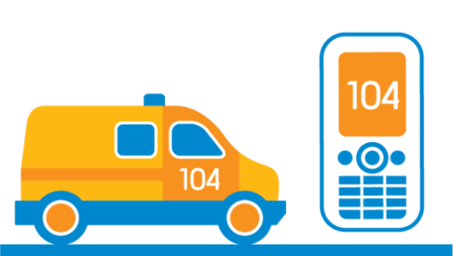
2. Дотримуйтесь інструкцій оператора аварійної служби «104»
У разі витоку газу рекомендується:
- Відкрити вікна.
- Відключити газові прилади і перекрити
вентилі подачі газу на них.
- Покинути приміщення до приїзду аварійної
служби.
В будь-якому випадку: спокійно, швидко і виразно поясніть оператору аварійної служби, що трапилося та дотримуйтесь його вказівок.

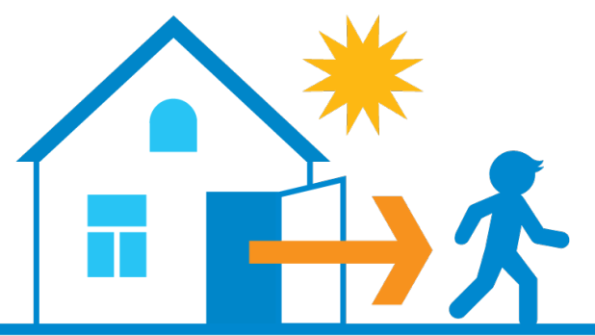
3. Чого не можна робити, якщо є
підозра на витік газу

- Не вмикайте і не вимикайте світло та
будь-які електричні прилади
- Не паліть, не користуйтесь вогнем
- Не користуйтесь стаціонарним
телефоном

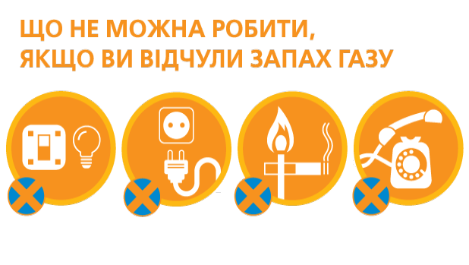

Громадяни! БЕЗПЕЧНО КОРИСТУйтесь ПРИРОДНИМ ГАЗОМ У ПОБУТІ

